BÀI 5
QUẢN LÝ CÔNG TY DU LỊCH

1. GIỚI THIỆU HỆ THỐNG
1.1. Hoạt động nghiệp vụ công ty du lịch
- Công ty du lịch có nhiều tour du lịch; mỗi tour được phân biệt bằng mã tour, tên tour, số ngày, số đêm và đơn giá cho một khách. Mọi tour du lịch đều xuất phát và kết thúc tại TP.HCM.
- Mỗi tour du lịch có nhiều nơi dừng chân và điểm tham quan. Nơi dừng chân ghi nhận thông tin đổi phương tiện di chuyển (máy bay, xe đò, tàu hỏa...), dịch vụ ăn uống và lưu trú (khách sạn 2, 3, 4 hoặc 5 sao). Điểm tham quan được phân biệt bằng mã số, tên, địa điểm, nội dung và ý nghĩa.
- Khách đăng ký du lịch được chia làm hai loại: khách đi theo đoàn (từ 12 người trở lên) và khách lẻ (dưới 12 người).
- Khách đi theo đoàn lập phiếu đăng ký theo đoàn, được tự chọn ngày khởi hành, ghi nhận thông tin cơ quan/đại diện gia đình, địa chỉ, điện thoại, người đại diện, số người đi và mua bảo hiểm kèm danh sách đi cùng. Khách theo đoàn phải đặt cọc trước (bỏ tour mất cọc), được công ty cho xe đến đón tận nơi và thanh toán kinh phí sau khi kết thúc chuyến đi. Thông tin khách đoàn được lưu trữ để chăm sóc khách hàng.
- Khách lẻ đăng ký theo chuyến đi cố định (có ngày đi, ngày về theo lịch công ty) tại các điểm bán vé, đón tại địa điểm quy định và phải mua, thanh toán tiền vé ngay.
- Nhân viên hướng dẫn du lịch được phân công theo đoàn (đoàn đông có thể nhiều nhân viên) hoặc theo chuyến của khách lẻ (mỗi chuyến một nhân viên cụ thể) sao cho không trùng lịch. Lương nhân viên gồm lương căn bản và lương theo các tour thực hiện trong tháng.
- Khi kết thúc tour, công ty gửi phiếu khảo sát cho khách hàng để ghi nhận ý kiến đóng góp.
1.2. Yêu cầu hệ thống

1.2.1. Đầu vào - xử lý - xuất kết quả
Nhóm nghiệp vụ | Đầu vào | Xử lý chính | Xuất kết quả
Quản lý tour và lộ trình | Tour, Nơi dừng chân, điểm tham quan | Lưu thông tin tour, cập nhật lộ trình di chuyển, dịch vụ lưu trú/ăn uống tại điểm dừng và danh mục thắng cảnh | Danh sách tour, lịch trình chi tiết tour, danh sách điểm tham quan
Đăng kí tour  ( Đoàn và đoàn lẻ ) | Đoàn : Thông tin cơ quan/gia đình đại diện với số người > hoặc = 12, ngày đi, điểm đón, danh sách bảo hiểm, tiền cọc.  Đoàn lẻ : Khách hàng, chuyến đi, điểm bán vé, điểm đón | Đoàn : Lưu phiếu đăng ký đoàn, ghi nhận đặt cọc, lưu danh sách bảo hiểm.  Đoàn lẻ : Kiểm tra chuyến, lập phiếu đăng kí chuyến/vé | Phiếu đăng kí tour theo đoàn.  Phiếu đăng ký chuyến.  Danh sách khách đi
Phân công và tính lương hướng dẫn viên | Hướng dẫn viên, tour, chuyển đi, ngày thực hiện, lương căn bản. | Kiểm tra trùng lịch làm việc, phân công hướng dẫn viên cho 1 chuyến lẻ hoặc 1 đoàn, tính tổng lương tháng | Bảng phân công HDV, bảng tính lương nhân viên hàng tháng
Thanh toán và chăm sóc khách hàng | Phiếu đăng kí đoàn/chuyến, thông tin thanh toán, phiếu khảo sát | Kiểm tra cọc, tổng hợp kinh phí sau chuyến đi hoặc thu tiền vé, lưu trữ góp í khảo sát | Hóa đơn thanh toán, biên nhận cọc/vé, báo cáo kết quả khảo sát ý kiến khách hàng
Thống kê | Khoảng thời gian, mã tour, chuyến đi | Tổng hợp số lượng khách đăng kí, daonh thu từng tour/chuyến, chi phi lương hướng dẫn viên | Báo cáo thống kê doanh thu, lượt khách và hiệu suất tour

1.2.2. Phân loại công việc theo mẫu phân tích
Bộ phận/Actor | Công việc | Loại | Quy định liên quan
Nhân viên bán vé / Lễ tân | Quản lý thông tin tour, lộ trình dừng chân, điểm tham quan; tiếp nhận đăng ký cho khách lẻ. | Lưu trữ / Tra cứu | Tour xuất phát và kết thúc tại TP.HCM. Khách lẻ đăng ký dưới 12 người, bán vé theo chuyến cố định, đón tại địa điểm quy định.
Nhân viên điều hành / Đăng ký | Quản lý phiếu đăng ký tour theo đoàn, thông tin người đại diện và danh sách bảo hiểm. | Lưu trữ / Tra cứu | Khách đoàn từ 12 người trở lên; được chọn ngày đi bất kỳ; phải đặt cọc trước (bỏ tour mất cọc); công ty cho xe đến đón tận nơi
Nhân viên điều hành / Phân công | Phân công nhân viên hướng dẫn du lịch cho các tour/chuyến | Lưu trữ / Tra cứu | Lịch phân công không được chồng chéo. Khách lẻ phân công 1 HDV/chuyến; Khách đoàn có thể phân công nhiều HDV nếu đoàn đông
Nhân viên kế toán / Thanh toán | Tính tiền vé khách lẻ, thu kinh phí còn lại của khách đoàn, tính lương HDV hàng tháng. | Tính toán / Lưu trữ | Khách lẻ thanh toán tiền vé ngay. Khách đoàn thanh toán kinh phí sau khi kết thúc chuyến đi. Lương HDV = Lương căn bản + Lương theo các tour trong tháng
Nhân viên chăm sóc khách hàng | Gửi và thu nhận phiếu khảo sát ý kiến khách hàng sau tour; quản lý thông tin khách đoàn để chăm sóc. | Lưu trữ / Kết xuất | Thu thập góp ý để cải thiện dịch vụ; lưu trữ thông tin khách đoàn để liên lạc và chăm sóc sau này.
Quản lý | Tra cứu thông tin, thống kê doanh thu, lượt khách và hiệu suất tour. | Tổng hợp / Kết xuất | Thống kê, báo cáo tổng hợp theo khoảng thời gian.

1.2.3. Quy tắc nghiệp vụ
ID | Quy tắc
BR01 | Mọi tour du lịch đều xuất phát và kết thúc tại TP.HCM; mỗi tour có mã tour phân biệt, tên tour, số ngày, số đêm và đơn giá cho một khách..
BR02 | Một tour có thể có nhiều nơi dừng chân (xác định di chuyển bằng loại phương tiện nào, dịch vụ ăn uống, lưu trú loại khách sạn 2-5 sao) và nhiều điểm tham quan (phân biệt bằng mã điểm, tên, địa điểm, nội dung, ý nghĩa).
BR03 | Khách đăng ký từ 12 người trở lên được tính là khách theo đoàn; dưới 12 người được tính là khách lẻ.
BR04 | Khách theo đoàn đăng ký theo phiếu đoàn, được chọn ngày đi bất kỳ, công ty hỗ trợ xe đón tại địa điểm yêu cầu và bắt buộc đăng ký kèm danh sách mua bảo hiểm (nếu có).
BR05 | Khách lẻ đăng ký theo chuyến có sẵn ngày đi/về cố định theo lịch công ty, mua vé tại các điểm bán vé và tập trung đón tại địa điểm quy định của công ty.
BR06 | Khách theo đoàn bắt buộc đặt cọc trước một khoản tiền, nếu không đi sẽ bị mất cọc; kinh phí còn lại được thanh toán sau khi kết thúc tour.
BR07 | Khách lẻ mua vé và thanh toán toàn bộ tiền vé ngay khi đăng ký theo chuyến.
BR08 | Mỗi chuyến khách lẻ được phân công duy nhất 01 nhân viên hướng dẫn du lịch, tour khách đoàn có thể phân công nhiều hướng dẫn viên nếu đoàn đông.
BR09 | Phân công lịch làm việc cho hướng dẫn viên đảm bảo tuyệt đối không bị chồng chéo thời gian giữa các tour/chuyến.
BR10 | Lương hàng tháng của hướng dẫn viên = Lương căn bản + Tổng lương theo từng tour thực hiện trong tháng.
BR11 | Mọi thông tin của khách theo đoàn được lưu trữ để thực hiện liên lạc, chăm sóc khách hàng và gửi phiếu khảo sát ý kiến sau khi kết thúc tour.

1.2.4. Các quyết định triển khai
- Bổ sung khóa kỹ thuật (Primary Key / Foreign Key): Bổ sung các mã định danh như MaTour, MaNoiDungChon, MaDiemThamQuan, MaChuyen, MaKhach, MaHDV, MaPhieuDangKy, MaHoaDon làm khóa chính/khóa ngoại để quản lý liên kết dữ liệu trong CSDL.
- Quản lý trạng thái chuyến đi và phân công: Bổ sung trạng thái cho ChuyenĐi (Chờ khởi hành, Đang đi, Hoàn tất) và trạng thái phân công hướng dẫn viên (TrangThaiPhanCong). Việc kiểm tra trùng lịch phân công hướng dẫn viên dựa trên khoảng thời gian thực hiện (NgayDi đến NgayVe), không chỉ phụ thuộc vào trạng thái.
- Phân loại loại hình đăng ký: Tách rõ 2 luồng xử lý riêng biệt cho Khách đoàn (đăng ký theo tour + ngày tự chọn + đặt cọc + thanh toán sau) và Khách lẻ (đăng ký theo chuyến cố định + mua vé thanh toán ngay)
- Xử lý chi phí và cọc: Tiền cọc của khách đoàn được cấu hình theo tỷ lệ % hoặc số tiền cố định trên tổng giá trị tour; nếu hủy tour sẽ chuyển trạng thái tiền cọc thành "Mất cọc".
- Cấu hình bảng tham chiếu: Bảng BangGiaTour và LuongPhuCapHDV được cấu hình riêng để linh hoạt điều chỉnh đơn giá tour theo thời điểm và mức phụ cấp/lương tour cho nhân viên hướng dẫn du lịch.
- Thanh toán linh hoạt: Một hóa đơn/phiếu đăng ký có thể chứa nhiều giao dịch thanh toán (Thanh toán cọc, Thanh toán đợt cuối, Thu tiền vé) hỗ trợ nhiều hình thức (tiền mặt, chuyển khoản, thẻ).
1.2.5. Yêu cầu chức năng và phi chức năng
STT | Chức năng hệ thống | Mô tả
1 | Kiểm tra dữ liệu | Không để trống khóa chính/trường bắt buộc (mã tour, tên tour, thông tin khách, số lượng); kiểm tra đơn giá, số người $>0$, ngày khởi hành/ngày về hợp lệ.
2 | Transaction | Đăng ký tour đoàn, đăng ký chuyến khách lẻ, phân công hướng dẫn viên, thanh toán vé/cọc không để cập nhật dở dang.
3 | Thông báo trạng thái | Mọi thao tác (đăng ký, phân công, thanh toán, hủy tour) phải báo thành công hoặc nguyên nhân từ chối (trùng lịch hướng dẫn viên, hết chỗ).
4 | Tra cứu quan hệ | ComboBox cho khóa ngoại (mã tour, mã chuyến, mã HDV, mã khách), DataGridView cho danh sách (tour, chuyến đi, danh sách đoàn, bảng tính lương).
5 | Ngăn thao tác rủi ro | Khóa mã khi sửa; dùng khóa ngoại (FK) chặn xóa các dữ liệu đã phát sinh nghiệp vụ (tour đã có khách đăng ký, chuyến đã phân công HDV).

Tiêu  chuẩn | Yêu cầu
Tiện dụng | Bố cục giao diện theo đúng nghiệp vụ đăng ký và phân công; tên control nhất quán; thông tin tour, lộ trình, chuyến đi được sắp xếp rõ ràng, gần các thao tác liên quan.
Hiệu quả | Truy vấn dữ liệu có điều kiện (lọc theo thời gian, lọc tour, lọc HDV trống lịch); chỉ tải dữ liệu cần dùng; áp dụng Transaction cho các nghiệp vụ cập nhật nhiều bảng
Tiến hóa | Tách biệt các lớp UI - Service - Data để khi thay đổi các quy tắc nghiệp vụ (tính cọc, quy định số người đoàn, công thức tính lương) không làm ảnh hưởng đến các Form giao diện.
Tương  thích | Visual Studio 2022, .NET Framework 4.7.2, SQL Server LocalDB/Express, ADO.NET.

2. PHA PHÂN TÍCH
2.1. Xây dựng biểu đồ use case
a) Biểu đồ use case tổng quát
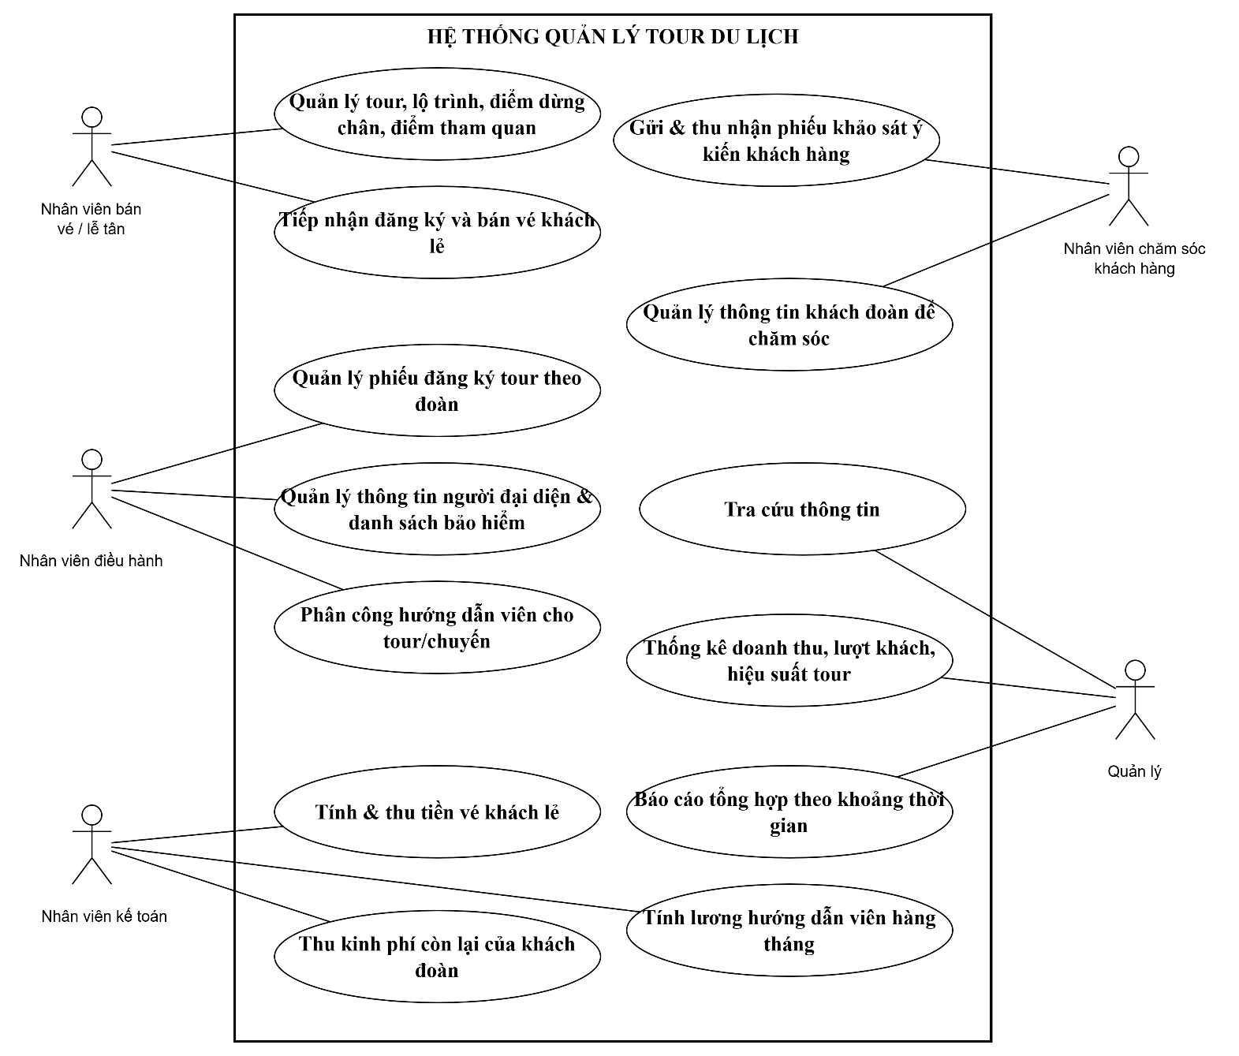
Hình P.1: Biểu đồ use case tổng quát của hệ thống
Câu 5:

Sơ đồ activity lặp phiếu đăng kí
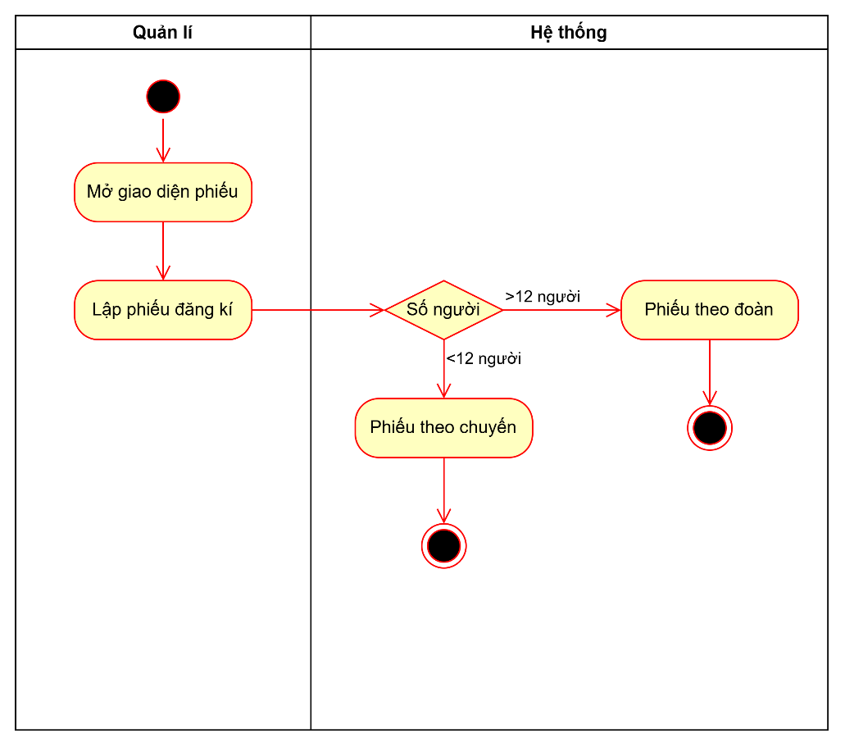
Sơ đồ activity phân công nhân viên
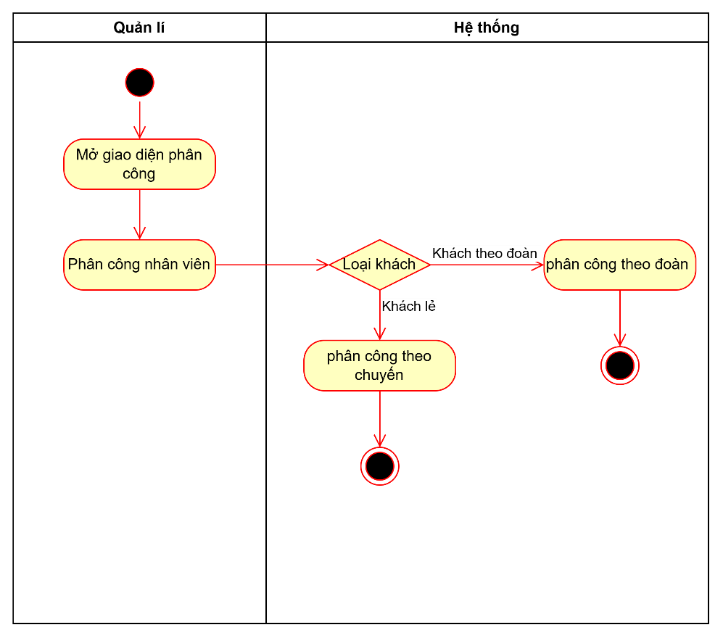
Câu 6:

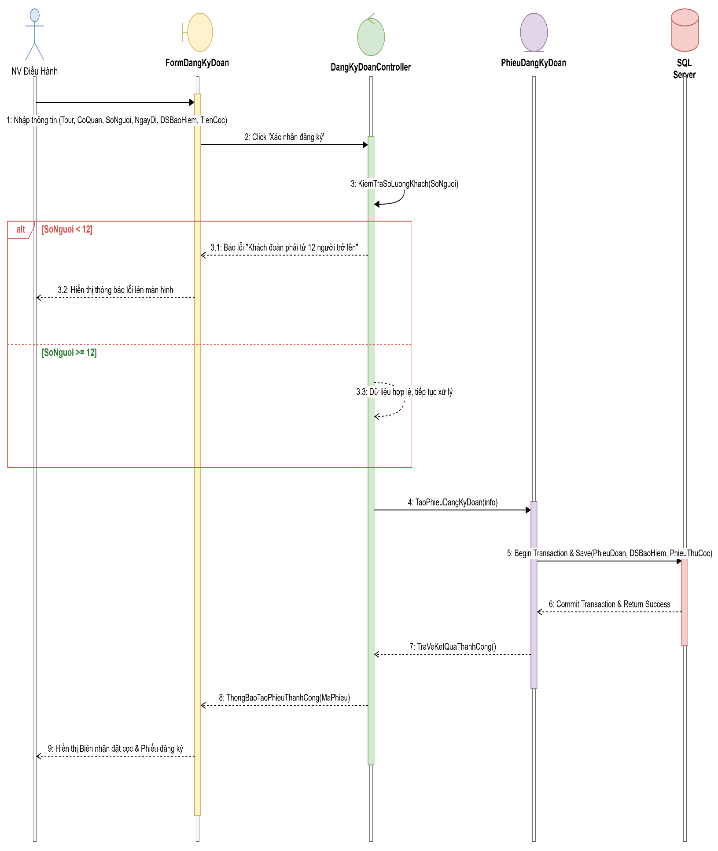

5. FrmDangKyDoan
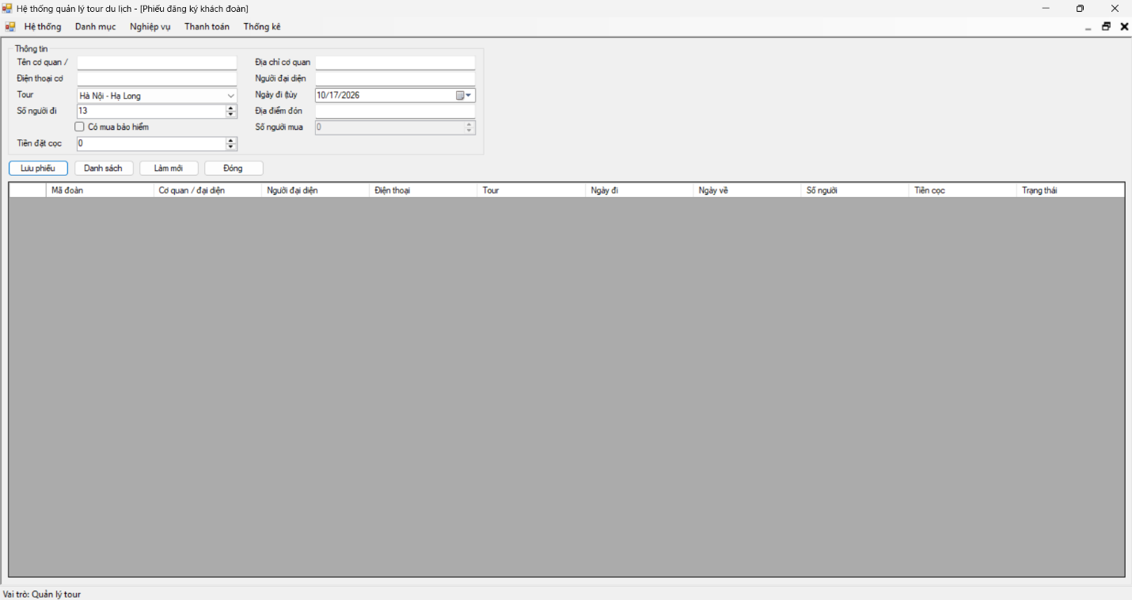
FrmThanhToanVe
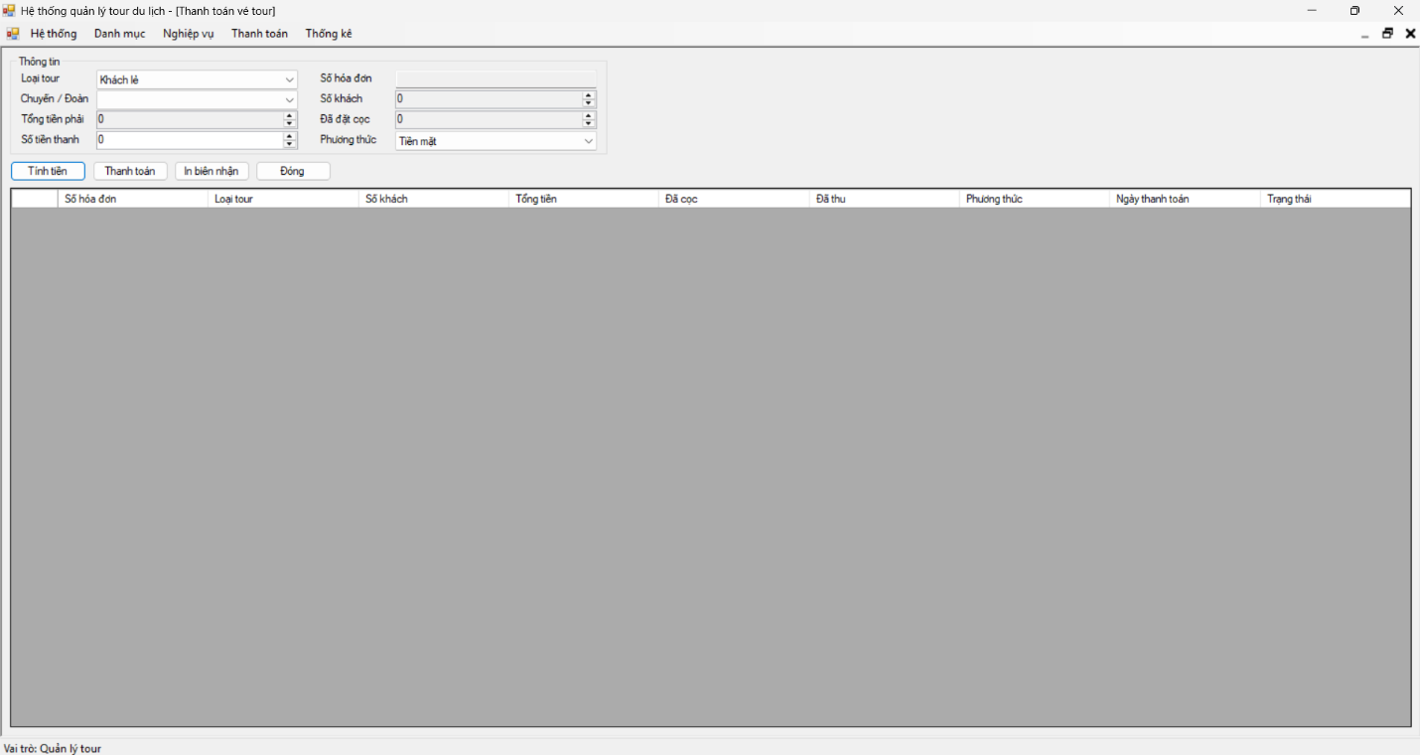
FrmTour
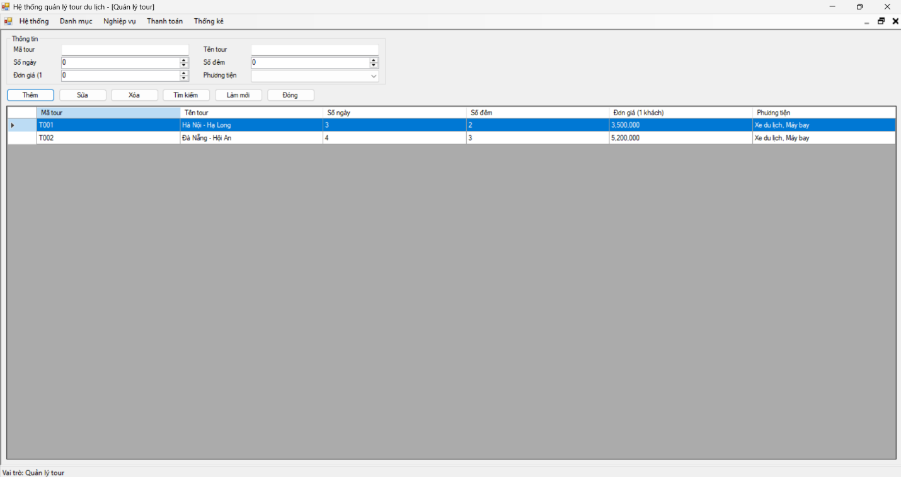
FrmNoiDungChan
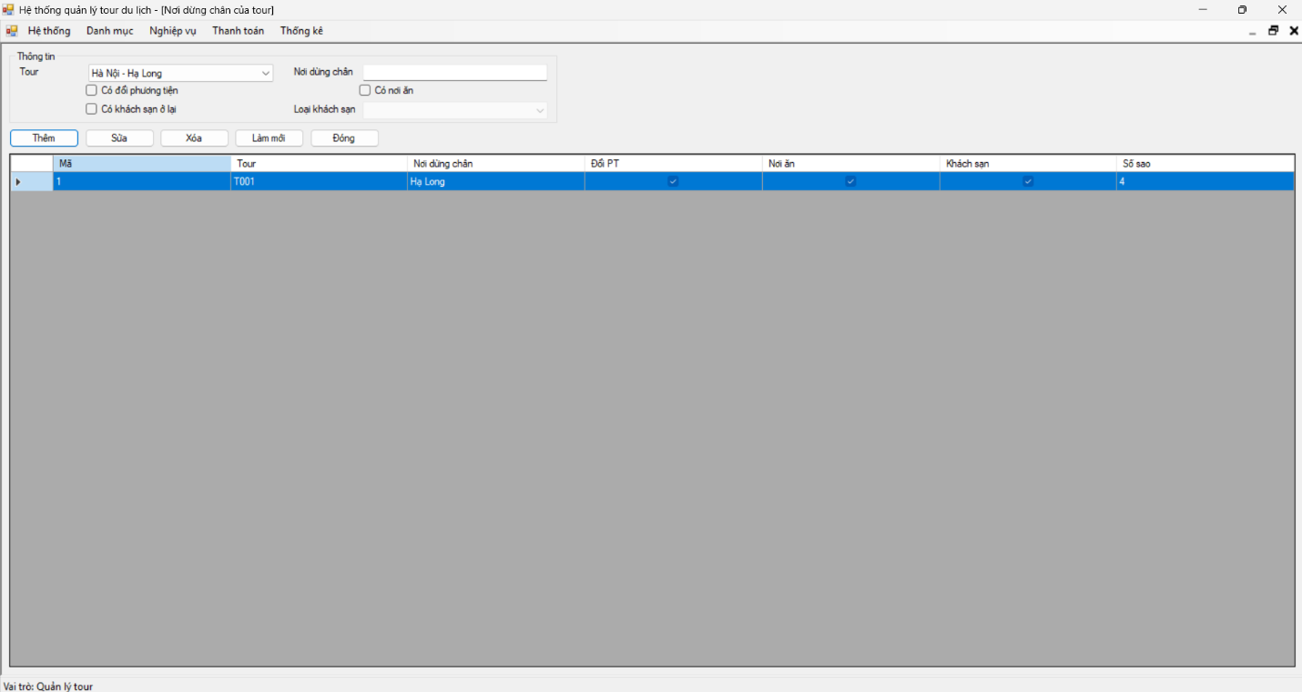
FrmDiemThamQuan
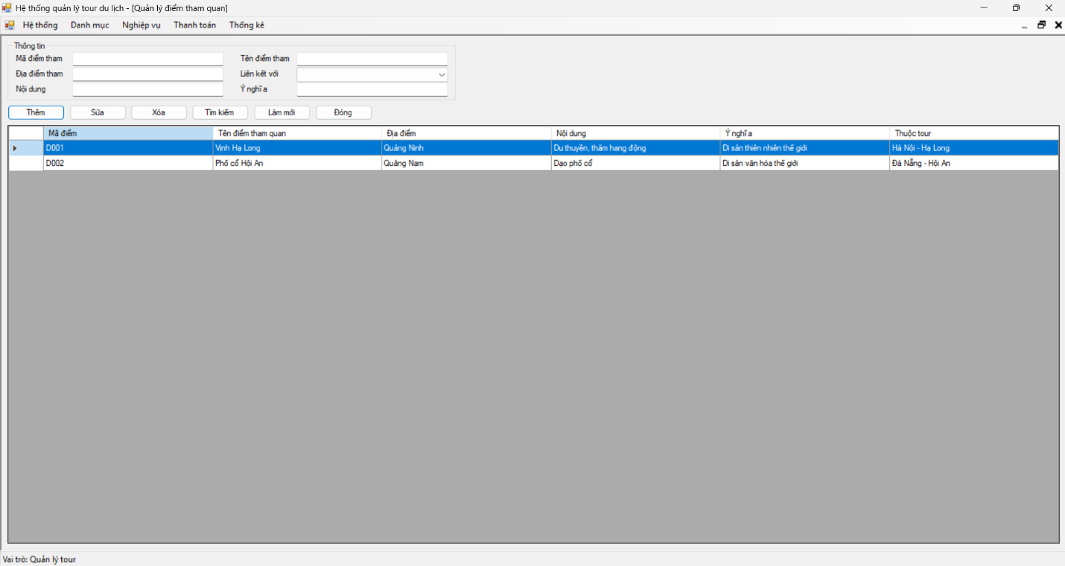
FrmChuyen
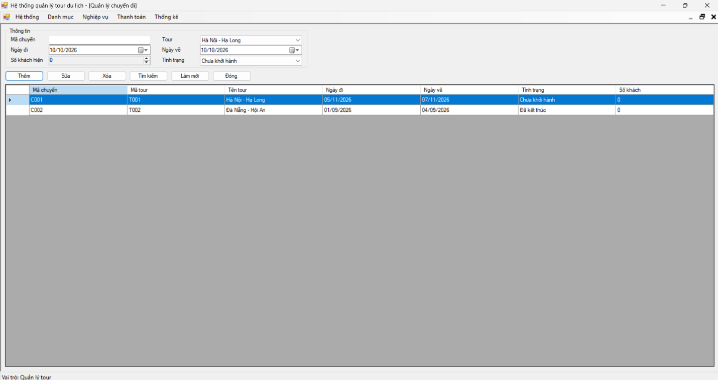
FrmDatTour
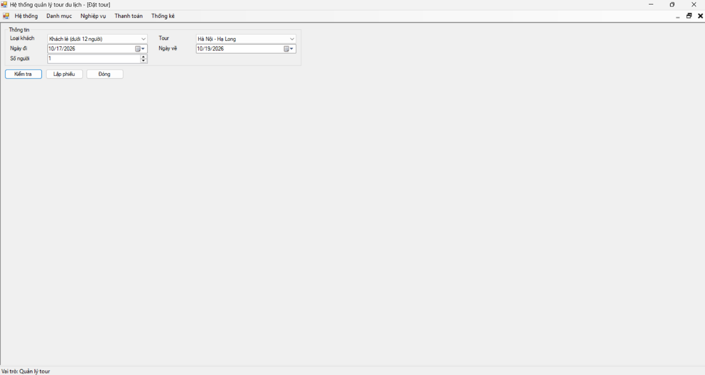
FrmDangKyKhachLe
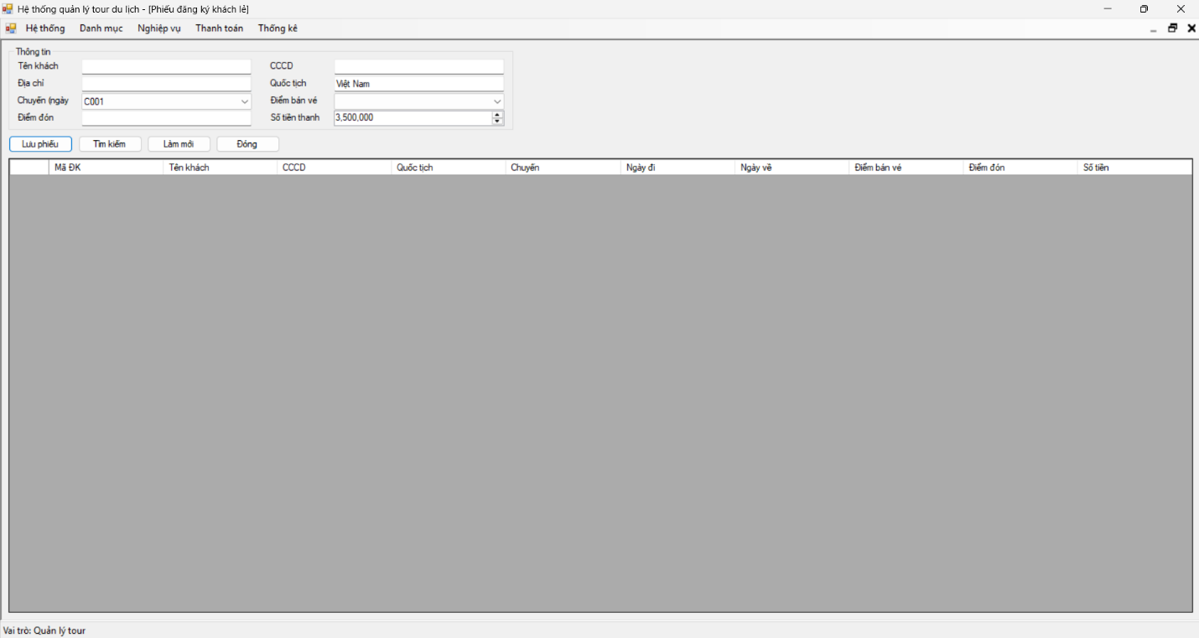
FrmPhanCongHDV
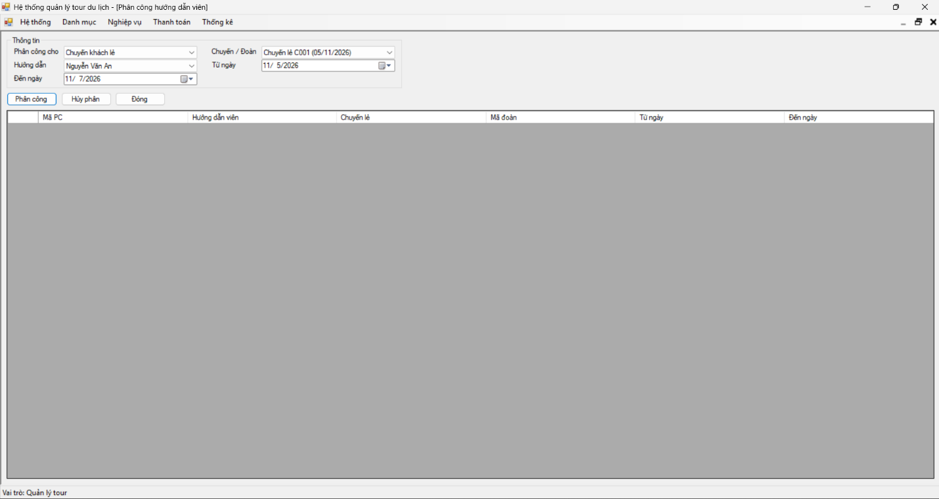FrmLuong
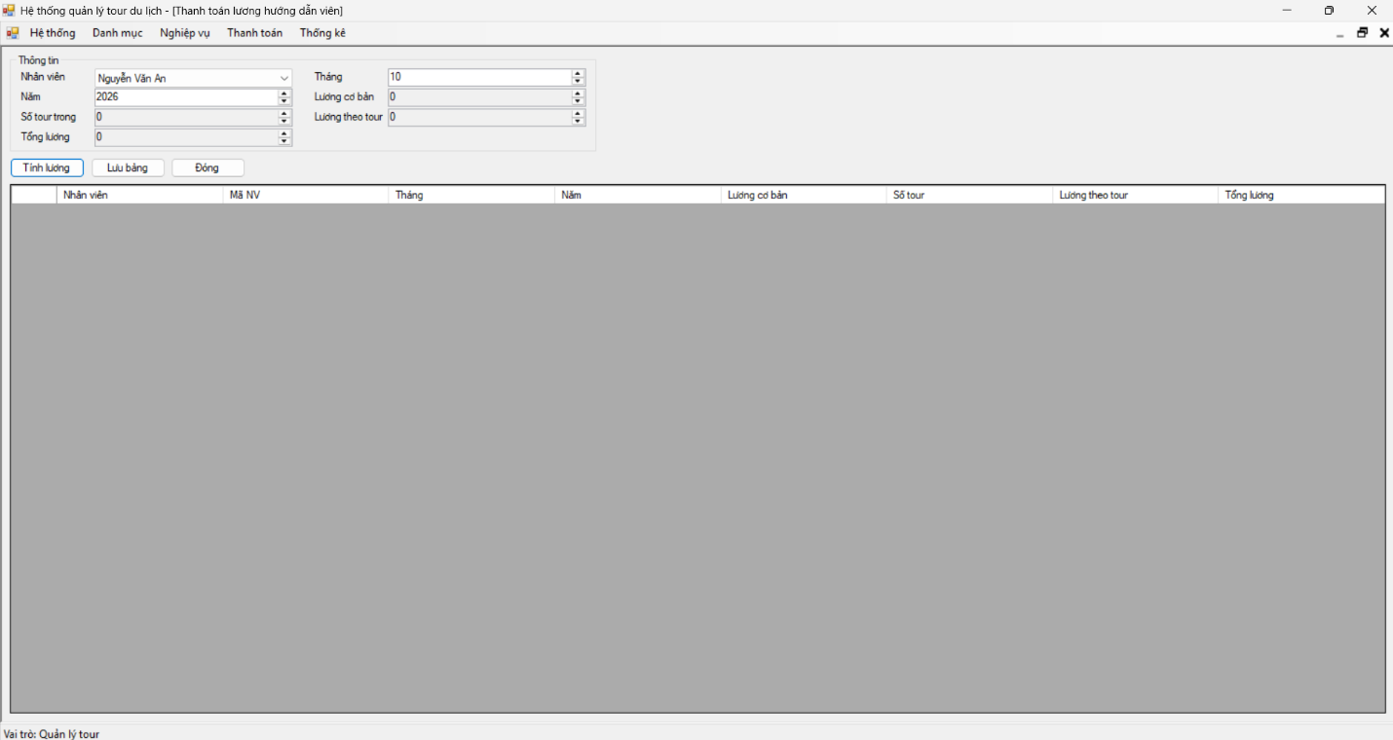
FrmThongKe

FrmKhaoSat
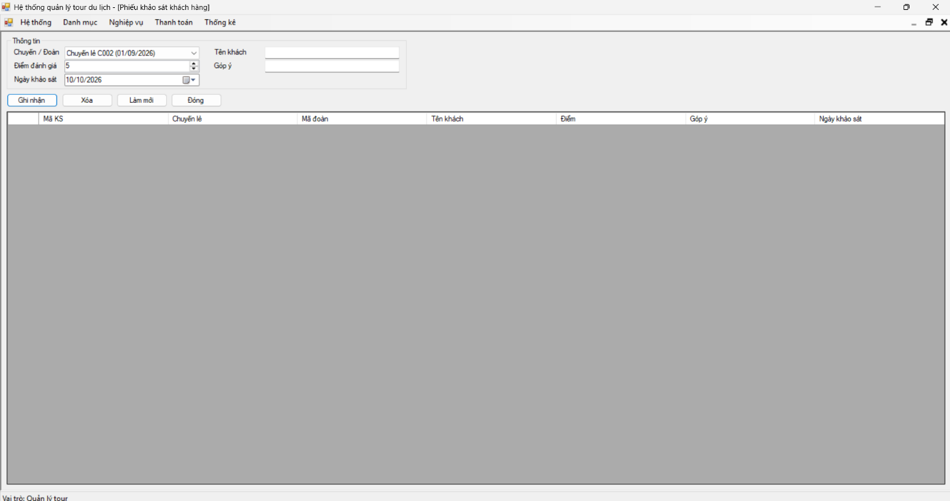
FrmDenBu
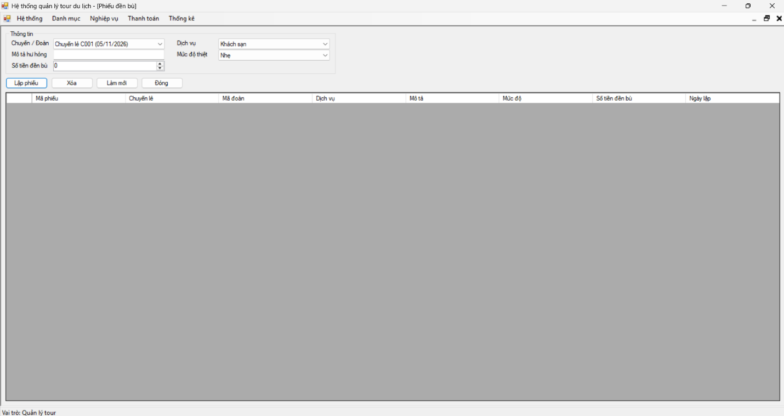
FrmMain
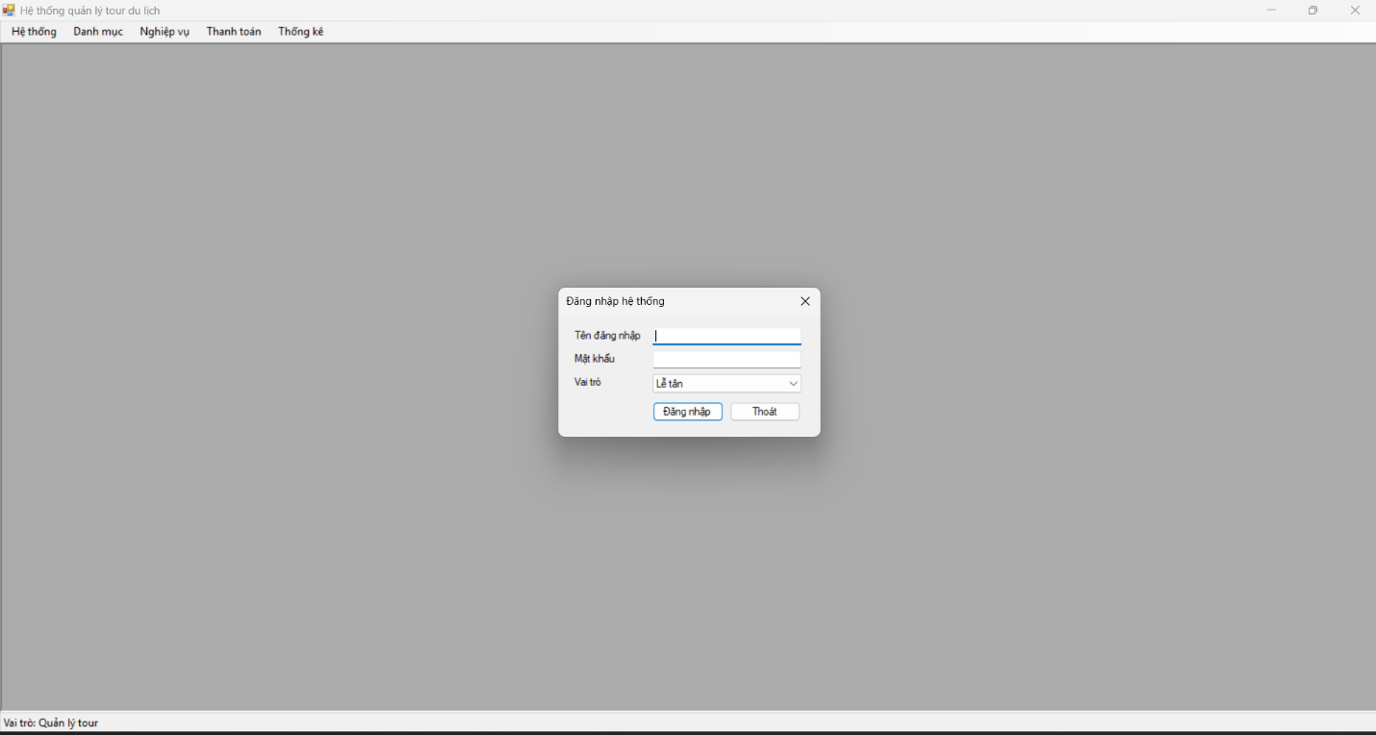
Giao diện đăng nhập
